10 tổ chức quốc tế có ảnh hưởng nhất trong ngành hàng hải
Zahra Ahmed
Ngành hàng hải toàn cầu được định hình và điều hành bởi các tổ chức quốc tế có tầm ảnh hưởng mạnh mẽ, những tổ chức này thiết lập các tiêu chuẩn vận tải biển toàn cầu, ban hành quy định liên quan đến hàng hải, ảnh hưởng đến quá trình hoạch định chính sách, đồng thời thúc đẩy đổi mới, an toàn, phát triển bền vững và thực hành thương mại công bằng giữa các quốc gia.
Trong bài viết này, chúng ta sẽ cùng tìm hiểu về 10 tổ chức quốc tế có ảnh hưởng lớn nhất trong ngành hàng hải thế giới.

1. Tổ chức Hàng hải Quốc tế (IMO – International Maritime Organization)
Tổ chức Hàng hải Quốc tế (IMO) là một cơ quan chuyên môn của Liên Hợp Quốc, có nhiệm vụ xây dựng và duy trì khuôn khổ pháp lý cho vận tải biển quốc tế. IMO được thành lập vào năm 1948 và chính thức hoạt động từ năm 1958. Trụ sở đặt tại London, Vương quốc Anh, và tính đến năm 2024, tổ chức này có 176 quốc gia thành viên cùng với 3 thành viên liên kết.
IMO đảm bảo rằng hoạt động vận tải biển quốc tế diễn ra một cách an toàn, thân thiện với môi trường, hiệu quả, và phù hợp với các Mục tiêu Phát triển Bền vững của Liên Hợp Quốc (SDGs).
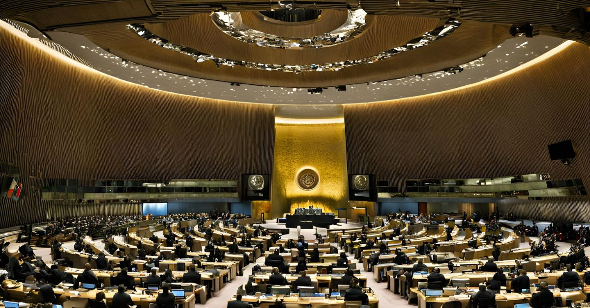
Một trong những chức năng chính của tổ chức này là thiết lập các tiêu chuẩn toàn cầu về thiết kế, đóng tàu, trang thiết bị và hoạt động của tàu biển. IMO đã xây dựng các công cụ như MARPOL để ngăn ngừa ô nhiễm do tàu biển gây ra, đồng thời giải quyết các vấn đề pháp lý liên quan đến trách nhiệm và bồi thường trong trường hợp xảy ra tai nạn hàng hải.
Các công ước và thành tựu quan trọng của tổ chức này bao gồm:
- SOLAS (Công ước Quốc tế về An toàn Sinh mạng trên Biển), một công ước nền tảng về an toàn hàng hải, được thông qua sau thảm họa tàu Titanic.
- Bên cạnh đó, STCW (Công ước Quốc tế về Tiêu chuẩn Đào tạo, Cấp chứng chỉ và Trực ca cho Thuyền viên) quy định tiêu chuẩn năng lực cho thuyền viên.

2. Phòng Thương mại Hàng hải Quốc tế (ICS – International Chamber of Shipping)
ICS là một hiệp hội thương mại quốc tế dành cho các chủ tàu và nhà khai thác tàu, đại diện cho hơn 80% đội tàu thương mại trên thế giới thông qua sự tham gia của các hiệp hội chủ tàu quốc gia từ hơn 40 quốc gia. ICS được thành lập vào năm 1921 và có trụ sở tại London.
Tổ chức này vận động cho:
- Tiêu chuẩn vận hành cao,
- Hoạt động vận tải biển an toàn và có trách nhiệm với môi trường,
- Thị trường mở, và
- Cạnh tranh công bằng.
ICS là tổ chức đại diện chính cho ngành vận tải biển tại các diễn đàn như IMO và ILO, đồng thời là hiệp hội đầu tiên trong lĩnh vực này được trao quy chế tư vấn tại IMO vào năm 1961.
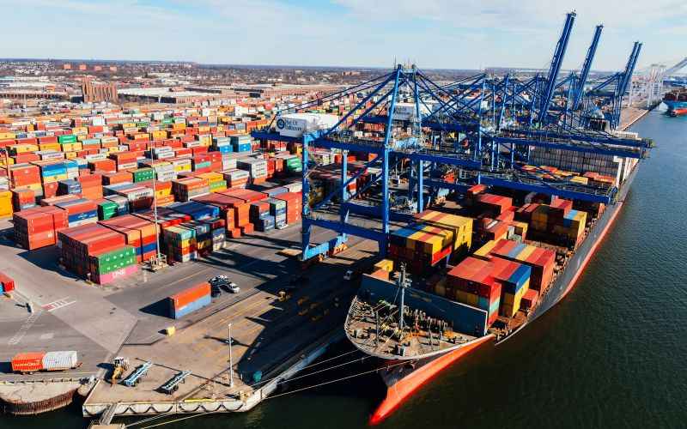
IMO cũng tham gia phát triển, triển khai và cập nhật các công ước và các bộ quy tắc quốc tế quan trọng như SOLAS, MARPOL, ISM và ISPS. Bên cạnh đó, ICS còn hợp tác với các đối tác khu vực như Diễn đàn Chủ tàu Châu Á (ASF) và Hiệp hội Chủ tàu Cộng đồng Châu Âu (ECSA), v.v.

3. Hội đồng Hàng hải Quốc tế và Baltic (BIMCO – Baltic and International Maritime Council)
BIMCO là tổ chức đại diện cho các chủ tàu, nhà khai thác, quản lý, môi giới và đại lý trong toàn ngành hàng hải. Được thành lập vào năm 1905, BIMCO hiện có 2.100 thành viên đến từ hơn 120 quốc gia, với trụ sở đặt tại Bagsvaerd, một vùng ngoại ô của Copenhagen, Đan Mạch.
BIMCO nổi tiếng với việc xây dựng và duy trì hơn 300 hợp đồng và điều khoản chuẩn của ngành, bao gồm các tài liệu liên quan đến thuê tàu, kéo tàu và quản lý tàu. Tổ chức này đại diện cho lợi ích của các thành viên tại các diễn đàn quốc tế lớn như IMO, đồng thời tổ chức các chương trình đào tạo toàn cầu.
Các thành viên BIMCO được cung cấp:
- Công cụ hỗ trợ,
- Dữ liệu thị trường,
- Ấn phẩm chuyên ngành giúp nâng cao hiệu quả vận hành và hiệu suất hoạt động.
BIMCO có ảnh hưởng lớn trong việc:
- Định hình quy định hàng hải,
- Chuẩn hóa các tài liệu, như vận đơn (bill of lading),
- Cung cấp hướng dẫn pháp lý, vận hành và môi trường,
- Thúc đẩy thực hành vận tải biển bền vững và chuyển đổi số trong ngành hàng hải.

4. Hội đồng Vận tải Biển Thế giới (WSC – World Shipping Council)
WSC là hiệp hội thương mại đại diện cho ngành vận tải biển tuyến cố định quốc tế, bao gồm các hãng tàu container vận hành theo lịch trình định kỳ trên toàn cầu.
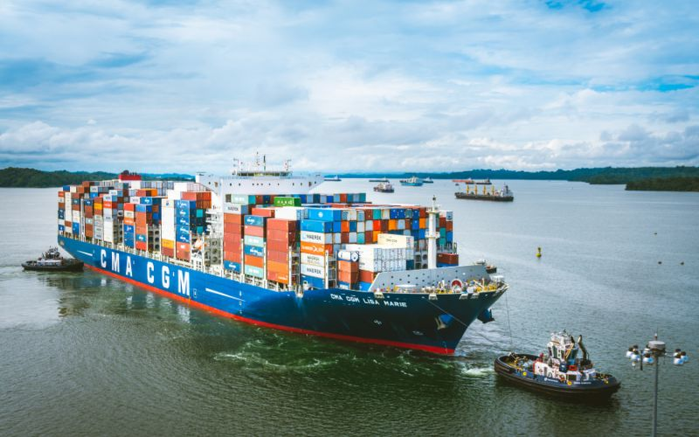
WSC phối hợp chặt chẽ với:
- Các nhà hoạch định chính sách,
- Các bên liên quan, và
- Các tổ chức trong ngành nhằm định hình tương lai của ngành hàng hải.
Tổ chức này tập trung vào các lĩnh vực trọng yếu như:
- Vận tải biển bền vững và quản lý môi trường,
- An toàn và an ninh hàng hải,
- Thương mại và thủ tục hải quan, v.v.
WSC cũng đóng vai trò chủ chốt trong việc định hình các quy định toàn cầu, chẳng hạn như Thỏa thuận Xanh của EU (EU Green Deal), FuelEU Maritime, và các sáng kiến định giá carbon toàn cầu. Thành viên của WSC bao gồm từ 20 đến 29 hãng tàu container hàng đầu thế giới, vận chuyển khoảng 130 triệu TEU mỗi năm.
Một số thành viên nổi bật của WSC gồm: Maersk, MSC, CMA CGM, COSCO, Hapag-Lloyd, ONE, Evergreen, và ZIM, cùng các hãng lớn khác.
Hội đồng có trụ sở chính tại Washington, D.C., và các văn phòng khu vực đặt tại Brussels và Singapore.

5. Hiệp hội Quốc tế các Tổ chức Đăng kiểm (IACS – International Association of Classification Societies)
Đây là tổ chức phi chính phủ, bao gồm 12 tổ chức đăng kiểm tàu biển hàng đầu thế giới như:
- American Bureau of Shipping (ABS)
- Bureau Veritas (BV)
- DNV
- Lloyd’s Register (LR)
- Korean Register of Shipping (KR)
- v.v.
Các tổ chức này chịu trách nhiệm đăng kiểm cho hơn 90% tổng dung tải tàu hàng toàn cầu.
Được thành lập năm 1968, IACS hoạt động nhằm:
- Tăng cường an toàn hàng hải,
- Bảo vệ môi trường,
- Hỗ trợ thực hiện các công ước và bộ quy tắc quốc tế, như Bộ Quy tắc ISM (Quản lý An toàn Quốc tế).
IACS cũng là cố vấn kỹ thuật của IMO, tham gia vào các ủy ban và tiểu ban kỹ thuật chủ chốt.

6. INTERTANKO – Hiệp hội Quốc tế các Chủ tàu Tàu chở Dầu Độc lập
INTERTANKO là tổ chức đại diện cho các chủ tàu chở dầu độc lập, tức là không thuộc sở hữu của các công ty dầu khí hay các tổ chức do chính phủ kiểm soát.
Thành lập năm 1970, INTERTANKO đại diện cho các nhà khai thác tàu chở dầu, khí và hóa chất lỏng, thúc đẩy:
- Vận tải hàng hải an toàn, hiệu quả,
- Bảo vệ môi trường biển,
- Cạnh tranh tự do và công bằng.
INTERTANKO có hơn 400 thành viên chính thức và liên kết tại 73 quốc gia, với đội tàu gồm hơn 3.700 tàu chở hàng lỏng, tổng tải trọng đạt 341 triệu DWT.
Tổ chức này có quy chế quan sát viên tại IMO, UNCTAD, IOPC, và làm việc chặt chẽ với các cơ quan như:
- Lực lượng Tuần duyên Mỹ (USCG)
- Ủy ban Châu Âu (EU)

7. INTERCARGO – Hiệp hội Quốc tế các Chủ tàu Hàng rời
INTERCARGO đại diện cho lợi ích của các chủ tàu, nhà khai thác và quản lý tàu hàng rời khô, chuyên vận chuyển các mặt hàng như:
- Ngũ cốc
- Than đá
- Quặng
- Phân bón, v.v.
Thành lập vào năm 1980, INTERCARGO cam kết thúc đẩy vận tải hàng rời khô an toàn và bền vững trên toàn cầu.
Tổ chức này tham gia tích cực tại IMO và các diễn đàn quốc tế nhằm đảm bảo các quy định thực tiễn, hiệu quả và phù hợp cho ngành vận tải hàng rời.
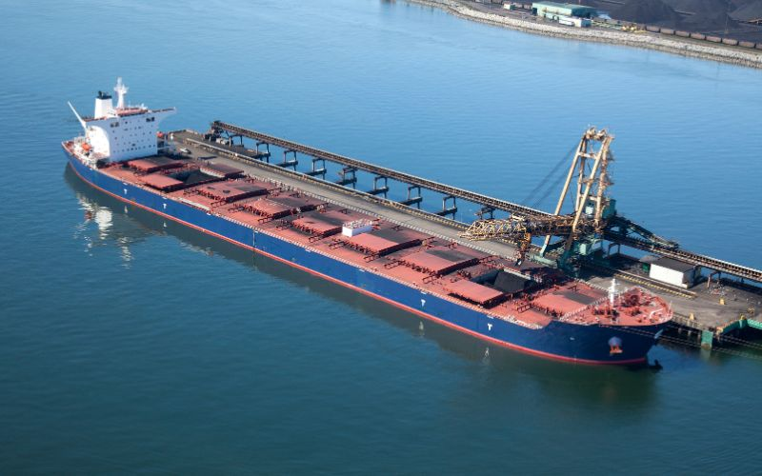
INTERCARGO nỗ lực giảm thiểu tổn thất tàu, giải quyết rủi ro hóa lỏng hàng hóa, hỗ trợ giảm phát thải, quản lý nước dằn ballast, và tái chế tàu bền vững. Tổ chức này cũng cung cấp công cụ đánh giá hiệu suất, chỉ số vận hành, hỗ trợ nghiên cứu để thúc đẩy sự phát triển trong ngành.
INTERCARGO hợp tác với BIMCO, ICS, và RightShip để cùng giải quyết các thách thức trong toàn ngành. Họ đã phát triển cổng thông tin DryBMS nhằm thúc đẩy vận hành xuất sắc và phát triển bền vững trong lĩnh vực hàng rời.

8. FIATA – Liên đoàn Quốc tế các Hiệp hội Giao nhận Vận tải (International Federation of Freight Forwarders Associations)
FIATA là một tổ chức phi chính phủ, thành lập năm 1926, đại diện cho ngành giao nhận và logistics toàn cầu.
FIATA kết nối hơn 40.000 công ty tại hơn 150 quốc gia, thông qua hơn 100 hiệp hội quốc gia và hàng nghìn thành viên cá nhân.
- Trụ sở đặt tại Geneva, Thụy Sĩ.
- Đại diện tiếng nói thống nhất của ngành giao nhận hàng hóa tại các diễn đàn như Liên Hợp Quốc (UN), Tổ chức Thương mại Thế giới (WTO).
- Phát triển và quảng bá các mẫu chứng từ chuẩn hóa, điều kiện giao dịch, và cách làm tốt cho vận hành logistics hiệu quả.
FIATA có quy chế tham vấn với các tổ chức quốc tế lớn như:
- Hội đồng Kinh tế – Xã hội Liên Hợp Quốc (ECOSOC)
- UNCTAD
- Tổ chức Hải quan Thế giới (WCO)
Ngoài ra, FIATA còn tổ chức sự kiện FIATA HQ, nơi các nhà lãnh đạo toàn cầu thảo luận về thách thức ngành, phát triển bền vững, và đổi mới logistics.

9. IAPH – Hiệp hội Quốc tế các Cảng và Bến cảng (International Association of Ports and Harbors)
IAPH là hiệp hội thương mại toàn cầu đại diện cho các cảng biển và cơ quan quản lý cảng.
- Thành lập năm 1955, trụ sở chính tại Tokyo, Nhật Bản.
- Có từ 190–200 cảng thành viên và 140–165 doanh nghiệp liên quan đến cảng tại hơn 90 quốc gia.
- Các thành viên được chia thành 3 khu vực: Châu Phi/Châu Âu, Châu Mỹ, và Châu Á/Châu Đại Dương.
IAPH là tổ chức đóng vai trò chính trong việc phát triển và triển khai Bộ Quy tắc An ninh Tàu và Cơ sở Cảng (ISPS Code) sau sự kiện 11/9 năm 2001.
Tổ chức có quy chế tham vấn tại 5 cơ quan của Liên Hợp Quốc, bao gồm UNCTAD và IMO.
Các lĩnh vực trọng tâm của IAPH hiện nay gồm:
- Giảm phát thải carbon và chuyển đổi năng lượng,
- Tăng cường khả năng phục hồi và quản lý rủi ro,
- Chuyển đổi số và bảo mật cảng biển.

10. CLIA – Hiệp hội Quốc tế Các Hãng Du thuyền (Cruise Lines International Association)
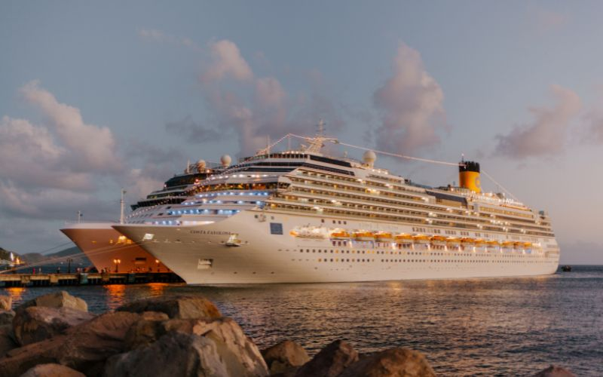
CLIA là hiệp hội thương mại lớn nhất và có ảnh hưởng nhất của ngành du thuyền toàn cầu.
- Thành lập năm 1975, trụ sở tại Washington, D.C., Hoa Kỳ.
- Có các văn phòng khu vực tại: Bắc & Nam Mỹ, Châu Âu, Anh & Ireland, và Châu Úc – Thái Bình Dương.
Hiệp hội quy tụ 59 hãng tàu du lịch lớn và danh tiếng nhất, bao gồm cả:
- Du thuyền đại dương,
- Du thuyền sông,
- Du thuyền chuyên biệt.
CLIA đại diện cho lợi ích của ngành du lịch tàu biển, thúc đẩy an toàn, bền vững, và trải nghiệm hành khách chất lượng cao trên toàn cầu.
Các đối tác điều hành của CLIA gồm hơn 350 tổ chức cung cấp sản phẩm, dịch vụ và chuyên môn cho ngành du thuyền.
Cố vấn từ ngành du lịch bao gồm hơn 70.000 chuyên gia du lịch chuyên về du thuyền. Các cảng quốc tế lớn và nhà đóng tàu hàng đầu thế giới cũng là thành viên của CLIA.
CLIA đại diện cho ngành du thuyền trong các cuộc thảo luận chính sách, thúc đẩy hoạt động an toàn, lành mạnh và bền vững, đồng thời hỗ trợ các chiến lược du lịch mang lại lợi ích cho cộng đồng địa phương.
Hiệp hội cũng khuyến khích các công nghệ tiên tiến nhằm thúc đẩy mục tiêu phát thải ròng bằng 0 vào năm 2050, và hợp tác với Hội đồng Du lịch Bền vững Toàn cầu (GSTC) để triển khai quản lý điểm đến bền vững.
----------------------------------------------------

